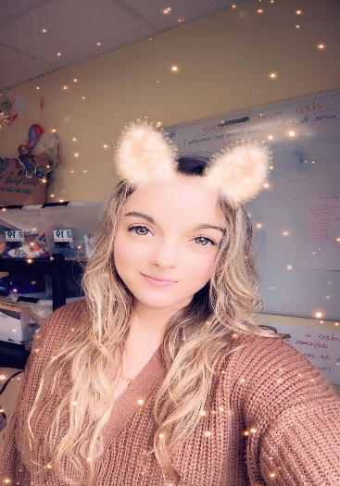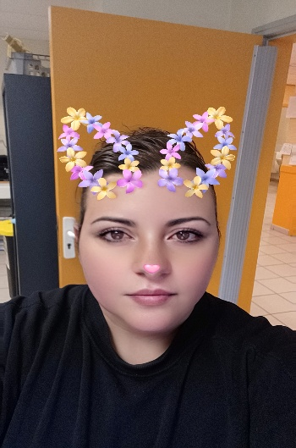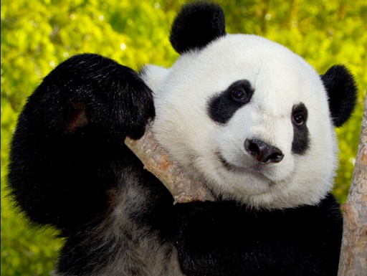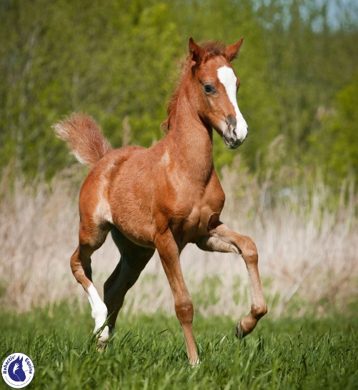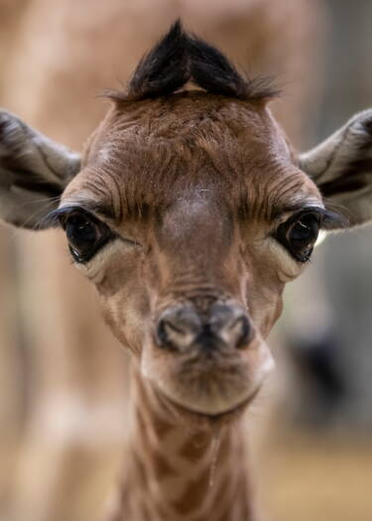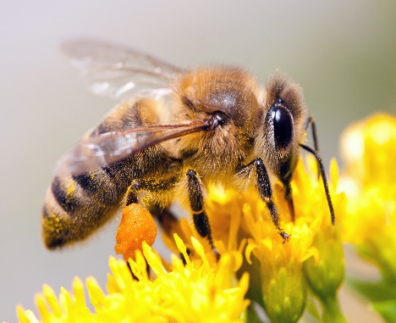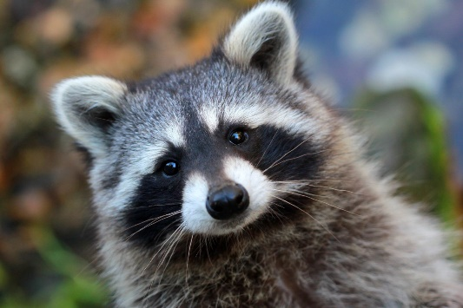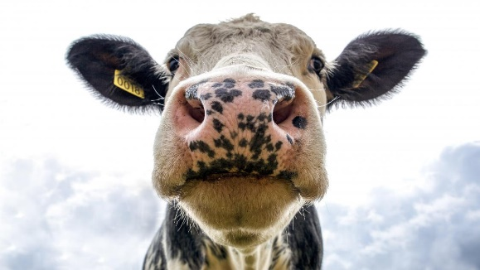

SEMAINE 1

LES ANIMAUX ET NOUS !

LAURA

GONCA

INTER-CENTRE AVEC BALAN.

(Olympiades)

AUJOURDHUI C’EST NOUS QUI ALLONS AU CENTRE DE BALAN !

On compte sur vous pour tout donner !!!

INTER-CENTRE AVEC BALAN.

(Olympiades)

ON ACCUEILLE LES ENFANTS DE BALAN AU CENTRE DE DAGNEUX !

On compte sur vous pour tout donner !!!

* Création d’un renard en formes géométriques
* Retrouve les empreintes des animaux
* Poussin qui sort de sa coquille
* Création d’un memory autour des animaux
* Jeu musical
* Création de papillons en mosaïque

VENDREDI

JEUDI

MERCREDI

MARDI